中国科学技术大学 |  |  | 机械加工工艺卡 | 产品  名称 |  |  | 电机 |  | 零件（部）名称 | 电机盖
 |  |  |  | 产品  型号 |  |  |  |  | 零件（部）图号 | 1
材料牌号 |  | 铸铝ZL101 | 毛坯种类 | 板材 |  |  | 毛坯尺寸 |  | 90×70×15 | 数量 | 1
附图：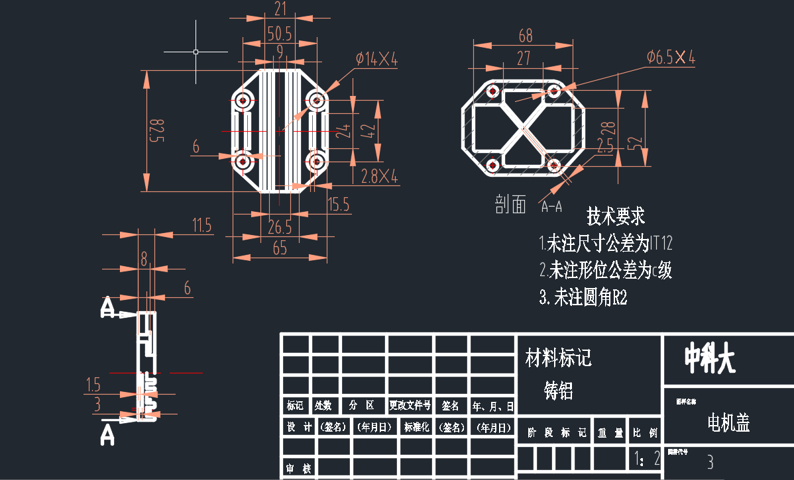 |  |  |  |  |  |  | 备注：  技术要求：  1.调质处理220～240HBW。  2.未注尺寸公差按m级。  3.未注形位公差按k级。  4.未注倒角C0.5。
工序号 | 工序名称 | 工序内容 |  |  | 车间 | 工段 | 设备 | 工艺装备 |  |  | 工时
1 | 下料 | 断料至90×70×15mm |  |  | 通用车间 |  | 锯床 | T10 工具钢锯条
2 | 铣 | 粗铣前后两端面  粗铣上下两端面  粗铣左右端面  铣倒角 |  |  | 切削车间 |  | 铣床TX611B | 铣刀
3 | 铣 | 铣上端面条形槽  铣下端面槽，形成加强筋 |  |  | 切削车间 |  | 铣床TX611B | 铣刀
4 | 钳 | 钳工划线，确定通孔位置  钻通孔 |  |  | 通用车间 |  | 钳工台  钻床Z40 | 划线平板、划针  通用量具  麻花钻
5 | 检验 | 去毛刺、检测 |  |  |  |  | —— | 通用量具
标记 | 处数 | 文件更改号 | 签字 | 日期 | 标记 | 处数 | 文件更改号 | 签字 | 日期 | 编制日期

